FLYSKOLEN

PLANLEGGING OG SJEKK FØR FLYGING
1. I HANGAREN
Preflight Inspection
- Se egen sjekkliste
- Drain tankene i vingene og sumpen før flyet settes i bevegelse.
- Sjekk drain-punktene ekstra for lekkasje
- Fortsett med PI i hangaren eller dra flyet ut til østre del av parkeringsplassen inntil gjerdet. Slik skal også flyet parkeres etter flyging
- Dersom ingen skal ha flyet umiddelbart etter deg skal flyet parkeres i hangaren.
- Flyene skal alltid stå med klosser på og tauestag av.
2. I Cocpit
- Slå på Master sjekk instrumenter og spesielt fuel-målerne
- Sjekk alle lys
- Sjekk stall-warning.
- Sjekk Dokumentene
- Sjekk brannslukkingsapparat og førstehjelpskrin (utgår på dato)
- Master av
- Sett 1 hakk flaps

3. Walk-around
- Fra der hvor du går ut av cockpiten.
- Sjekk spesielt: Controls Correet and free og fullt utslag
- Beveg vingetippene opp, ned og til sides.
- Sjekk fuelmengde med peilepinn
- Sjekk Hjul – dekk – lufttrykk
- Sjekk bremser
- Rene oleolegger.

4. Under motordekslet:
- Oljemengde
- Bremsevæske
- Lekkasjer
- Turn Propell forsiktig gjennom 4 kompresjoner
- Antenner
- Haleflatene
- Vinduene
- Når motoren har startet, vær rask med de neste sjekk-punktene og taxi til Technical apron for run-up..
- Lytt til ATIS, (125,25) be om start up på 119,1/121,9 og fortsett på sjekklisten.

Eksempel på radioprosedyre ENBR
LN-BTS __ | ATC Flesland Ground / Tower
FLESLAND (GROUND) LN-BTS | LN-BTS FLESLAND GO AHEAD
LN-BTS REQUEST STARTUP AT TECHNICAL APRON / FUEL STATION OUTBOUND VIA HJELTO.
HAVE INFORMATION A. QNH 999
 | LTS FLESLAND START-UP APPROVED QNH CORRECT
STARTUP APPROVED, LTS
Etter groundsjekk:  LTS REQUEST CLERANCE | LTS CLEARED TO LEAVE CONTROL ZONE VIA BILDØY - HJELTO 1000 ft or BELOW, SQUACK 7000
CLEARED TO LEAVE FLESLAND CONTROL ZONE BILDØY - HJELTO 1000 ft or BELOW, SQUACK 7000

REQUEST TAXI LTS
 | LTS. CORRECT. TAXI TO HOLDINGPOINT RWY 35 via J, W, C, Y.
TAXI TO HOLDING POINT RWY 35 via
J, W, C, Y. LTS

Når du skal skifte frekvens, gi alltid beskjed at du skifter: ”Changing to Radar” / ”Changing to Tower”. Når du skal inn i kontroll-sonen igjen, kall opp tårnet 3-4 min før du er over rapporteringspunktet:

"Request clearance to enter control zone at Kaland”.

Det er ikke nødvendig å si hvor du er og din høyde hvis det ikke er andre fly i nærheten, dermed kutter vi ned på unødvendig radiobruk. Man skal alltid melde fra på obligatoriske rapporteringspunkt.
NB! Snakk rolig, klart og tydelig! Det er mange som skal forstå det du sier.

Når en elev flyr solo skal ”Student” brukes før kallesignalet i kommunikasjon med LTT.

PRAKTISK FLYGING, PA-28 OG 0472
HORISONTAL FLYGING, CRUISE
Ca 2300 rpm.
Hold nesa på flyet i riktig stilling i forhold til horisonten.
Trim hands-off .
Fly rett fram mot et punkt på, horisonten.
Sjekk vingene level.
Bare 2-3 fingre på stikka.
- Mixture.
- Kula.
- Utkikk
- Vær avslappet.
STIGNING FRA HORISONTALFLYGLNG
Trottel rolig helt frem (2450 rpm) uten stopp, samtidig som en gir høyre sideror for å holde retningen og kula i midten og samtidig som nesa løftet til riktig stigestilling. 80 kts på PA28 - 75 kts på C172 – 70 kts på C152
- Cowlingen på horisonten
- Trimm.
UTFLATING FRA STIGNING
Ca. 10-20ft før ønsket høyde senkes nesa rolig til horisontal-stilling, samtidig som presset mot høyre sideror tas bort.
- Trim.
- Først når farten nærmer seg cruising speed, trekkes trottelen rolig tilbake til 2300 rpm.
- Trim
- Set rpm.
- Set mixture.
GLIDNING FRA HORISONTAL-FLYGING
Trottelen rolig helt tilbake samtidig som en gir litt venstre sideror for å holde nesa rett fram, samtidig holdes nesa oppe inntil farten er 75 kts på PA28 - 70 kts på C172 – 65 kts på C152
- Trim
UTFLATING FRA GLIDNING
Ca. 150 fot før ønsket høyde sekkes trottelen rolig men kontinuerlig til ca 2200 rpm samtidig som presset på venstre sideror tas bort. Hold nesa nede. Bruk kraft og trim til høyden nærmer seg horisontalstilling.
- Sjekk 2300 rpm
- Trim.
- Vanskelig øvelse! Simuler på bakken.
HORISONTALE SVINGER
UTKIKK før en begynner svingen. Deretter gir en samtidig balanseror og litt sideror til den siden svingen ønskes.
- 30 grader krengning.
- Kula.
- Hold høyde og krengning konstant.
NB! Det trengs mindre sideror i venstresvinger enn høyresvinger generelt.

GLIDENDE SVINGER
UTKIKK først!
Som glidning, men legg inn 30 graders krengning.
STIGENDE SVINGER
UTKIKK først.
- Som stigning, men legg inn bare 15 grader krengning.
- Mye høyre sideror i høyresving
- Litt høyre ror eller ingenting i venstresving.
NB! Aldri venstre sideror i stigende sving til venstre.

OVERGANGER FRA GLIDNING TIL STIGNING
Ca 50 fot før ønsket høyde, trottel rolig men kontinuerlig helt frem samtidig som nesa løftes til riktig stigestilling, og samtidig som presset skiftes fra venstre til mye høyre sideror.
Trim til 80 kts på PA28 - 75 kts på C172 - 70 kts på C152
- Kula i midten
OVERGANGER FRA STIGNING TIL GLIDNING
Ca 10-20 fot før ønsket høyde, trottele rolig helt tilbake samtidig som presset skiftes over til litt venstre sideror, samtidig som nesa senkes til riktig glidestilling.
Trim til 75 kts på PA28 - 70 kts på C172 - 65 kts på C152
- Kula

OVERGANGER CLIMB OG DESCEND
Disse to siste øvelsene skal også kombineres med svinger.
Vanskelig. Simuler på bakken. Her legges grunnlaget for å bli en god flyger.
- NB! Forgasservarme skal brukes bare når det er fare for ising. På C-172 og C152 når RPM er under 2100.
- Disse øvelsene må kunnes før solo, og utføres med myke, rolige koordinerte overganger.
- Kula i midten
- Go around
  - Full power
  - Flaps forsiktig inn ett hakk
  - Stigning på Vx
  - Siste to hakk flaps inn 500ft agl. Ett hakk om gangen

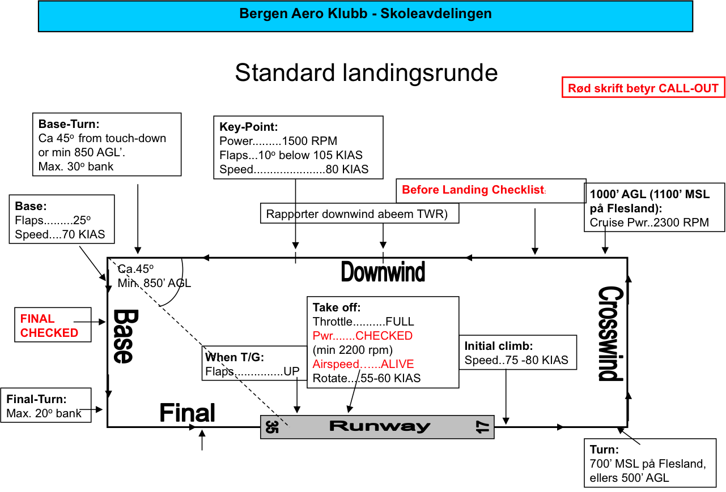
Merkelanding
uten motor
- Hold høyden og retningen på downwind.
- Kutt motor rett utfor landingsmerket.
- Ikke sett flaps før du er sikker på å rekke inn.
- Krav: Innenfor 100 m. forbi merket.

Med motor
- Downwind litt lenger ute.
- Rett utfor land.-merket: 1500 rpm. og 1 hakk flaps,
- Reguler gjennomsynkningen med flaps/motor. Bruk motor etter behov.
- Krav: Land på merke eller 50 m forbi.
- Alltid motor-landing og god spacing etter rutefly landing, glidepath alltid over og land forbi touch-down til forrige landing.

STALL
Sjekk:
- Tilstrekkelig høyde, 2500 —3000 AGL
- Ikke over tettbebygget område.
- Utkikks-sving.
- Mixture full rik
- Electric fuel pump on
- Ingen løse ting i cockpit
- Elevene skal kunne recovery fra Imminent- og full stall med og uten flaps, med og uten motor, ved å redusere angle of attack hurtig sammen med koordinert bruk av flight- og powercontrols.
- Hold retning med sideror.
- Vis elevene deep stall
- Stikke helt tilbake i stall.

INSTRUMENTFLYGING under hetta
Før du går under hetta, trim flyet for rett frem for horisontal flyging, 2300 rpm er utgangspunktet.
- Still gyro og kunstig horisont
- Slå på VOR / ADF / ILS.
Decend: Trottel tilbake til bare 2000 rpm, og nesa detter ned ca. en bar-vidde som gir ca 500 fot/rein gjennomsynk uten å trimme.
Utflating: Ca. 50 fot før ønsket høyde, gi på til 2300 rpm., og nesa hever seg til rett frem horisontal flyging hvis du ikke har trimmet under decenden.
Stigning: Full motor samtidig som nesa løftes ca. 1 bar-vidde og som gir 500 fit/min.
- Høyre sideror
- Kula i midten
Svinger: Alle svinger på instrument skal bare være standard rate, 2 minutter på 360 grader.
- Finn kursen til ENBR på VOR.
- Finn radialen?
Sikteflyging: Stall speed + 5 kts med og uten flaps, rett frem og i sving. Uttak fra unormal situasjon. Pre-Stall, og Spiral m. høy fart.

NB: Nav-turene: La elevene få trene på noen T/G til begge sider med instruktør på alle ute-plassene. På den lange solonaven, 150 NM, er kravet full stop på 2 plasser, og ingen T/G.

I. FLY-PLANLEGGING VED NAVTUR
- Kart: Siste utgave av Bergens-kartet. 1 : 250 000.
- Rutevalg: innenlands og på kysten.
- Signifikante nav.punkter.
- Minimumshøyder.
- Type luftrom.
- Forbud – Fare - Restriksjonsornråder.
- Sjekk med METEN: Vær/vind/turbulens.
- Planleggingsminima.
- Førevar - nødlandingsmuligheter.
- Informasjon om destinasjon.
- Vekt/balanse.
- NOTAM.
- Reiseplan (ATC/Operativ)
- FLYGEREN
- Fysisk/psykisk skikket
- Dagsformen
- Gyldig fly/lege/sert/rettigheter/3 landinger alene
- Dykker
- Flytevest
- Passasjerer
- Forsikring
- Bekledning.
- FLYET
- Motorvarmer og ovn i cockpit på vinterstid
- Reisedagbok
  - Tid til neste 50/100 timer service
  - Anmerkninger.
- Hold/Item
- Ikke book lenger tid enn du trenger.
- Skriv "Melding om flyging"
- Sjekk ATIS på radioen i klubbhuset.

03. aug. 2012
Bjarne Eskestrand
Tidl. skolesjef i BAK

Rev. 23.11.2015

